ГЛАВА 8
Рис. 7-4. Зондирование желудка

ПИТАНИЕ И КОРМЛЕНИЕ
Студент должен знать:
• определение термина «диетотерапия»;
• основные компоненты пищи;
• правила раздачи пищи;
• принципы кормления пациента через зонд, гастростому;
• принципы парентерального питания.
Студент должен уметь:
• составить порционник;
• владеть методикой раздачи пищи и кормление тяжелобольных по всем правилам раздачи пищи и кормление тяжелобольных;
• владеть методикой кормления пациента через зонд, гастростому
Понятия и термины:
• диета (греч. Diaita — образ жизни, режим питания);
• диетотерапия — лечебное питание;
• панкреатит — воспаление поджелудочной железы;
• стома — отверстие, созданное оперативным путём.
8.1. СОСТАВ ПИЩИ
Важнейшим компонентом сестринского ухо да является правильная организация лечебно: и (диетического) питания. Под диетой понимаю!
соблюдение здоровым или больным человеком определённого режима и рациона питания, т.е. времени приёма пищи и её качественного и количественного состава.
Сестринский персонал принимает участие в раздаче пищи и кормлении тяжелобольных. Одной из функций медицинской сестры является обучение пациентов и их близких принципам рационального диетического питания. Медицинская сестра должна точно выполнять назначения врача, уметь правильно объяснить пациенту и его родственникам необходимость исключения из рациона одних продуктов и добавления других, соблюдения определённого способа кулинарной обработки и режима питания.
В больничных учреждениях установлен 4-разовый режим питания, а для некоторых групп пациентов — 5—6- и даже 8-разовый. Дневной рацион должен быть распределён следующим образом (в процентах от общей энергетической ценности): завтрак — 30—35%, обед — 35— 40%, ужин (кефир на ночь) — не более 25-30%. Время кормления пациента зависит от числа приёмов пищи, однако перерыв между приёмами пищи должен быть не более 4 ч в дневное время. При 5-разовом питании вводится второй завтрак, а при 6-разовом — ещё и полдник. В некоторых случаях пациенту дают сначала жидкую пищу, которая быстрее эвакуируется из желудка, а через 1 — 1,5 ч — твёрдую пищу.
В регулировании питания были разработаны 15 диет, назначаемых при различных заболеваниях, а также специальные разгрузочные (контрастные) диеты, предусматривающие частичное голодание для разгрузки поражённых органов и систем. При сочетании у человека нескольких заболеваний ему подбирают индивидуальную диету.
Пища человека должна содержать все основные пищевые компоненты: углеводы, белки, жиры, минеральные соли, витамины, воду.
Ни один продукт не содержит всех необходимых для организма питательных веществ.
Пищевая ценность блюда не ограничивается энергетической ценностью входящих в него продуктов. Белки, жиры, углеводы и минеральные соли являются ещё и важным пластическим, т.е. «строительным», материалом, необходимым для нормального функционирования клеток и тканей.
Белки — основа живой клетки и межклеточного вещества. Они входят в состав ферментов, гормонов; участвуют в передаче генетической информации, в клеточном дыхании, сокращении и расслаблении мышц, защите организма от микробов и вирусов, в доставке клеткам кислорода.
Белки входят в состав продуктов животного (молоко, йогурт, ^ мясо, рыба) и растительного происхождения (хлеб, орехи, крупы,бобовые). Белки состоят из аминокислот, часть которых является незаменимыми (не образуются в организме) и содержатся только в продуктах животного происхождения. Поэтому в дневном рационе I должно быть не менее 60% животных белков и не более 40% растительных. Белки должны составлять примерно 14% дневного рациона (100-120 г).
Резервом белков и аминокислот организм не располагает. В связи с этим в организм белок должен поступать из расчёта 0,75—1 г/кг взрослого человека в сутки. При тяжёлых заболеваниях, обширных ожогах, в послеоперационном периоде потребность организма в поступлении белков увеличивается до 1,5—2 г/кг в сутки.
Жиры — важный источник энергии для организма. Они служат структурным компонентом клеточных мембран, нервной ткани, надпочечников и т.д. Без жиров невозможно нормальное усвоение организмом белков, некоторых минеральных солей и жирорастворимых витаминов (A, D, Е). В суточном рационе должно быть 70% жиров животного происхождения (70 г) и 30% — растительного (30 г). Жиры, поступающие с пищей, частично идут на создание жировых запасов (депо), которые защищают организм от переохлаждения, а также являются основным источником энергии при больших энергетических затратах и тяжёлых заболеваниях.
Углеводы обеспечивают свыше половины необходимой для жизнедеятельности организма энергии. Они содержатся преимущественно в продуктах растительного происхождения. Помимо пищевых углеводов, в растительных продуктах содержатся и непищевые — растительная клетчатка, стимулирующая перистальтику кишечника и желчного пузыря. Углеводы необходимы для нормального усвоения жиров. Они имеют важное значение для работы мышц, функционирования печени, нервной системы, сердца. Суточная потребность взрослого человека в углеводах — около 400—500 г.
Вода составляет более 60% от массы тела. Без неё невозможна жизнь, поскольку все жизненно важные процессы в клетке или межклеточной жидкости протекают только в водной среде. Суточная потребность в воде в среднем составляет примерно 2,5 л. Значительная часть этой нормы (около 1 л) содержится в пищевых продуктах (каша, хлеб, овощи, фрукты), около 1,5 л — в супе, компоте, молоке, чае, кофе и других напитках. Многие овощи и фрукты на 90% состоят из воды.
Минеральные вещества (натрий, кальций, калий, фосфор, железо, магний, хлор и др.) также необходимы для нормальной жизнедеятельности всех органов и систем. Кальций, например, входит в состав костной и мышечной тканей, участвует в процессах свёртывания крови, сокращения и расслабления мышц и т.д. Фосфор также является важным компонентом костной, нервной и мышечной тканей, участвует в энергетическом обеспечении клеток. Натрий играет важную роль в проведении нервного возбуждения к различным органам, задерживает воду в организме, обеспечивает поддержание тонуса сосудистой стенки. Калий участвует в процессе возбуждения, сокращения и расслабления мышц, а также в работе сердца. Железо входит в состав гемоглобина и участвует в окислительных реакциях. Недостаточное поступление в организм минеральных веществ может привести к тяжёлым, иногда необратимым последствиям.
Витамины являются обязательной и незаменимой составной частью пищевого рациона. Они обеспечивают нормальную жизнедеятельность организма, участвуют в процессе усвоения других пищевых веществ. Витамины в достаточных количествах содержатся в обычной пище, но при однообразном питании или при нарушении их усваивания в пищеварительном тракте может возникнуть дефицит витаминов.
Рассчитывая пищевой рацион здорового или больного человека, нуждающегося в особом, диетическом питании, следует добиваться не только достаточной энергетической ценности пищевых продуктов, но и сбалансированного содержания в них белков, жиров, углеводов, минеральных веществ, витаминов и воды.
Соотношение белков, жиров и углеводов должно быть 1:1,2:4,6 по массе этих веществ.
8.2. ОРГАНИЗАЦИЯ ЛЕЧЕБНОГО ПИТАНИЯ
Лечебное питание (диетотерапия) — неотъемлемая и важная составляющая лечебных мероприятий при всех заболеваниях. Выбор ТОЙ или иной диеты зависит от характера и стадии заболевания, состояния больного и его индивидуальных особенностей.
Большинство диет, особенно назначаемых на длительное время, содержит физиологическую норму всех пищевых веществ. При ряде заболеваний возрастает потребность в отдельных составляющих пищи (увеличенный расход белка, витаминов, железа, потеря жидкости, минеральных солей), в связи с этим содержание данного компонента в диете может быть увеличено. В других случаях рекомендуется, наоборот, ограничить или исключить некоторые пищевые продукты, оказывающие неблагоприятное влияние на течение заболевания. Иногда (например, в послеоперационном периоде или при остром панкреатите) на короткий срок может быть назначена физиологически неполноценная диета или голод. Для некоторых пациентов требуется изменение способа приёма пищи и характера кулинарной обработки продуктов.
Для организации диетического питания прежде всего необходимо определить:
1) качественный состав пищи (увеличение или уменьшение в пищевом рационе белков, жиров, углеводов и др.) и её количество;
2) характер кулинарной обработки продуктов (степень измельчения, тепловая обработка: отваривание на пару или в воде, запекание и т.д.);
3) режим питания (время и частота приёма пищи).
Как измененить качественный состав пищи? Механическое щажение пищеварительного тракта обеспечивает исключение из рациона грубых, трудноперевариваемых продуктов (хлеб грубых сортов, редька, репа, редис, капуста, огурцы, бобовые, рассыпчатые каши), уменьшение массы пищевого рациона (не более 3 кг в сутки) и специальная кулинарная обработка (измельчение, протирание и т.д.). Химическому щажению способствует исключение из рациона продуктов, вызывающих усиление секреции пищеварительных желёз и перистальтики желудка и кишечника. С этой целью из рациона исключают крепкие бульоны (мясные, рыбные, овощные), жареные и панированные мясные блюда, концентрированные подливы и соусы, пряности, солёные огурцы, свежий хлеб, блины. Химическое щажение также достигается определённой кулинарной обработкой (отваривание, приготовление на пару), при которой частично удаляются экстрактивные вещества, резко возбуждающие деятельность пищеварительных желёз.
Длительность применения той или иной диеты определяется врачом и зависит от переносимости диеты, заболевания и состояния больного. Номер диеты врач записывает в лист назначений «Медицинской карты стационарного больного».
Палатная медицинская сестра, проверяя лист назначений, ежедневно составляет порционник (рис. 8-1), в нём указываются данные о количестве различных диетических столов и видах разгрузочных и индивидуальных диет.

50-я городская больница
(наименование учреждения)
Форма № 1-84
Порционник
на питание больных 13 мая 199_
1. Сведения о наличии больных (по состоянию на 8 часов 12 Мая
1996 г.)
Наименование палат (отделений) и норм питания | Количество больных | В том числе по диетам
Палата 201
Палата 202
2. Индивидуальное добавочное питание
Наименование палат (отделений) | Фамилии больных | Продукты питания
Палата 203 | Зверев И. И. | Молочный день
Заведующая отделением Ст. мед. сестра_
Диет, сестра_
Проверено:
Ст. мед. сестра приёмного
отделения_
Медстатистик
Рис. 8-1. Порционник
(для сводного порционника)
Сведения о пациентах, выписавшихся из отделения, в порционник не включаются. На пациентов, поступивших в различные лечебные отделения больницы вечером и ночью, порционник составляет дежурная медицинская сестра лечебного отделения. Сведения палатных медицинских сестёр о числе диет суммирует старшая медицинская сестра отделения, подписывает заведующий отделением, затем они передаются в пищеблок.
Составление меню, контроль за качеством продуктов и их закладкой осуществляет врач-диетолог (в небольших больничных учреждениях — диетсестра).
8.3. РАЗДАЧА ПИЩИ И КОРМЛЕНИЕ
Оптимальной является централизованная система приготовления пищи, когда в одном помещении больницы приготавливается пища для всех отделений, а затем доставляется в каждое отделение в маркированных теплоизолирующих ёмкостях. В буфетной (раздаточной) каждого отделения больницы имеются специальные плиты (мармиты), обеспечивающие в случае необходимости подогрев пищи паром, так как температура горячих блюд должна быть 57—62 "С, а холодных — не ниже 15 °С.
Раздача пищи осуществляется буфетчицей и палатной медицинской сестрой в соответствии с данными палатного порционника (табл. 8-1).
Таблица 8-1. Палатный порционник
Номер палаты | Фамилия, инициалы | Диета | Индивидуальная диета
205 | Петров И. Г. | № 5а | Молочная диета № 1
 | Николаев С. Н. | № 9
 | Соколов Н. И.
Пациенты, которым разрешено ходить, принимают пишу в столовой. Находящимся на постельном режиме пациентам буфетчица и (или) палатная медицинская сестра приносят пищу в палату. Перед раздачей пищи для предупреждения передачи внутрибольничной инфекции (ВБИ) они должны вымыть руки и надеть халат, маркированный «Для раздачи пищи». Санитарки, занятые уборкой помещений, к раздаче пищи не допускаются. До раздачи пищи следует закончить все лечебные процедуры. Младший медицинский персонал должен проветрить палаты, помочь пациентам вымыть руки. Пациенту нужно время для подготовки к приёму пищи. Необходимо помочь больному занять удобное положение. Если нет противопоказаний, можно слегка приподнять изголовье кровати. Шею и грудь пациента следует накрыть салфеткой. Нередко для кормления пациентов, находящихся на постельном режиме, используют прикроватные столики. Медицинской сестре следует определить, в какой помощи во время приёма пищи нуждается пациент, и поощрять его, если он пытается есть самостоятельно. Еду следует подавать быстро, чтобы горячие блюда оставались горячими, а холодные не согрелись. Раздавая напитки, нужно убедиться, что они не чрезмерно горячие, капнув себе на запястье несколько капель.
Накормить тяжелобольного пациента, страдающего отсутствием аппетита, непросто. От медицинской сестры в подобных случаях требуются умение и терпение. Для жидкой пищи можно пользоваться специальным поильником, а полужидкую пишу можно давать ложкой. Не следует разрешать пациенту разговаривать во время еды, так как при этом пища может попасть в дыхательные пути. Не нужно настаивать, чтобы пациент съел весь объём пищи сразу. После небольшого перерыва, подогрев пищу, можно продолжить кормление.
Кормление тяжелобольного из ложки (рис. 8-2)
Показания: невозможность самостоятельно принимать пищу.
I. Подготовка к кормлению
1. Уточнить у пациента любимые блюда и согласовать меню с лечащим врачом или диетологом.
2. Предупредить пациента за 15 мин о том, что предстоит приём пищи, получить его согласие.
3. Проветрить помещение, подготовить место на тумбочке или прикроватном столике.
4. Помочь пациенту занять высокое положение Фаулера.
5. Помочь пациенту вымыть руки и прикрыть его грудь салфеткой.
6. Вымыть руки.
7. Принести пищу и жидкость, предназначенные для еды и питья. Горячие блюда должны быть горячими (60 °С), холодные — холодными.
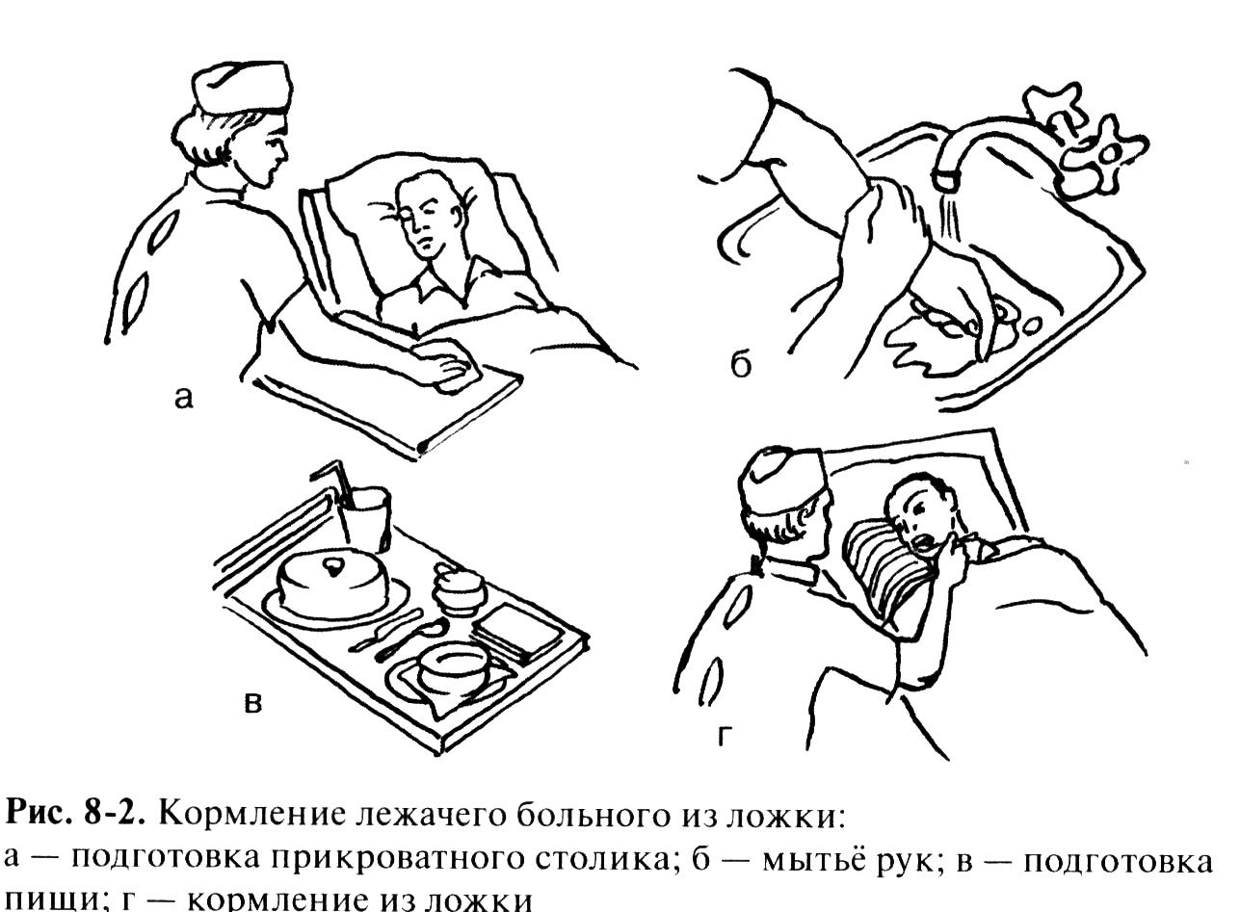
8. Спросить пациента, в какой последовательности он предпочитает принимать пищу.
II. Кормление
9. Проверить температуру горячей пищи, капнув несколько капель себе на тыльную поверхность кисти.
10. Предложить выпить (лучше через трубочку) несколько глотков жидкости.
11. Кормить медленно:
• называть каждое блюдо, предлагаемое пациенту;
• наполнить ложку на ²/₃ твёрдой (мягкой) пищей;
• коснуться ложкой нижней губы, чтобы пациент открыл рот;
• прикоснуться ложкой к языку и извлечь пустую ложку;
• дать время прожевать и проглотить пищу;
• предлагать питьё после нескольких ложек твёрдой (мягкой) пищи.
12. Вытирать (при необходимости) губы салфеткой.
13. Предложить пациенту прополоскать рот водой после еды.
III. Завершение кормления
14. Убрать после еды посуду и остатки пищи.
15. Вымыть руки.
Кормление тяжелобольного с помощью поильника
Показания: невозможность самостоятельно принимать твёрдую и мягкую пищу.
Оснащение: поильник, салфетка.
I. Подготовка к кормлению
1. Рассказать пациенту, какое блюдо будет приготовлено для него (после согласования с врачом).
2. Предупредить пациента за 15 мин о том, что предстоит приём пищи, получить его согласие.
3. Проветрить помещение.
4. Протереть прикроватный столик.
5. Вымыть руки (лучше, если пациент будет видеть это).
6. Поставить на прикроватный столик приготовленную пищу.
II. Кормление
7. Переместить пациента на бок или в положение Фаулера (если позволяет его состояние).
8. Прикрыть шею и грудь пациента салфеткой.
9. Кормить пациента из поильника небольшими порциями (глотками).
Примечание. В течение всей процедуры кормления пища должна быть тёплой и выглядеть аппетитно.
III. Окончание кормления
10. Дать прополоскать рот водой после кормления.
11. Убрать салфетку, покрывающую грудь и шею пациента.
12. Помочь пациенту занять удобное положение.
13. Убрать остатки пищи. Вымыть руки.
Не нужно оставлять на тумбочке у постели пациента остывшую пищу. Через 20-30 мин после раздачи пищи пациентам, которые принимали пищу самостоятельно, следует собрать грязную посуду.
Для буфетной и столовой выделяется уборочный промаркированный инвентарь. После каждого приёма пищи в столовой и буфетной проводят влажную уборку столов, пола с применением дезинфицирующих средств. Посуду вначале моют в специальных металлических ваннах с применением обезжиривающих средств (жидкость «Прогресс», порошок горчицы), ополаскивают в посудомоечной машине горячей водой, а затем подвергают дезинфекции. После дезинфекции посуду ополаскивают проточной водой и, не вытирая, ставят под сушку в вертикальные ячейки.
Мочалки и ветошь, применявшиеся для протирания столов и мытья посуды, необходимо замочить в растворе дезинфицирующего средства, затем прокипятить в течение 15 мин, просушить и хранить в специальном месте.
8.4. ИСКУССТВЕННОЕ ПИТАНИЕ
Иногда нормальное питание пациента через рот затруднено или невозможно (некоторые заболевания органов полости рта, пищевода, желудка). В подобных случаях организуют искусственное питание. Его осуществляют при помощи зонда, введённого в желудок через нос или рот либо через гастростому. Можно вводить питательные растворы парентерально, минуя пищеварительный тракт (внутривенно капельно). Показания к искусственному питанию и его способ определяет врач.
Медицинская сестра должна хорошо владеть методикой кормления пациента через зонд.
После кормления пациента через зонд, введённый через нос, или гастростому следует оставить пациента в положении полулёжа не менее 30 мин.
Умывая пациента, которому введён зонд через нос, нужно пользоваться только полотенцем (рукавичкой), смоченным тёплой водой. Не применять для этой цели вату или марлевые салфетки.
К введённому зонду подсоединяют воронку, либо капельницу, либо шприц Жане, наполненный пищей.
Кормление пациента через назогастральный зонд с помощью воронки (рис. 8-3)
Оснащение: шприц Жане; зажим; лоток; полотенце; салфетки; чистые перчатки; фонендоскоп; воронка; питательная смесь (38-40 °С); кипячёная вода 100 мл.

- Подготовка к процедуре
1. Ввести назогастральный зонд.
2. Рассказать пациенту, чем его будут кормить (после согласования с врачом).
3. Предупредить его за 15 мин о том, что предстоит приём пищи.
4. Проветрить помещение.
5. Помочь пациенту занять высокое положение Фаулера.
6. Вымыть руки.
7. Проверить правильность положения зонда:
• над лотком наложить зажим на дистальный конец зонда;
• снять заглушку с зонда;
• набрать в шприц 30—40 мл воздуха;
• присоединить шприц к дистальному концу зонда;
• снять зажим;
• надеть фонендоскоп, его головку поместить над областью желудка;
• ввести через зонд воздух из шприца и выслушивать звуки, появляющиеся в желудке (если звуков нет, нужно подтянуть, сместить зонд);
• наложить зажим на дистальный конец зонда;

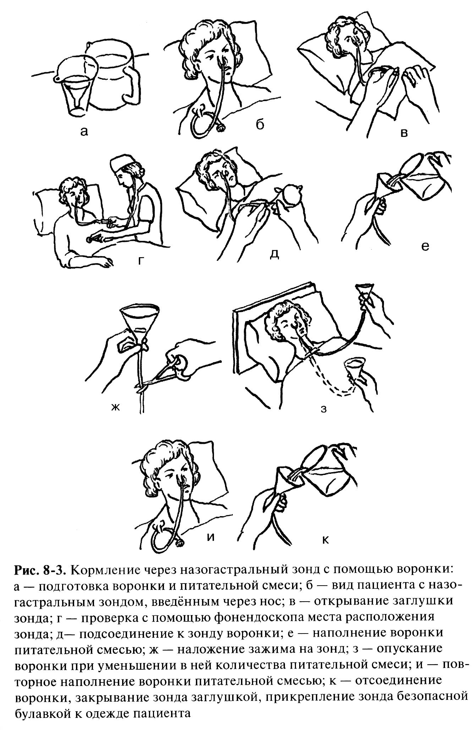
• отсоединить шприц.
8. Присоединить к зонду воронку.
II. Выполнение процедуры
9. Налить в воронку, находящуюся наклонно на уровне желудка пациента, питательную смесь.
10. Медленно поднять воронку выше уровня желудка пациента на 1 м, держа её прямо.
11. Как только питательная смесь дойдет до устья воронки, опустить воронку до уровня желудка пациента и пережать зонд зажимом.
12. Повторить процедуру, используя всё приготовленное количество питательной смеси.
13. Налить в воронку 50—100 мл кипячёной воды для промывания зонда.
III. Завершение процедуры
14. Отсоединить воронку от зонда и закрыть заглушкой его дистальный конец.
15. Прикрепить зонд к одежде пациента безопасной булавкой.
16. Помочь пациенту занять комфортное положение.
17. Вымыть руки.
Заполнение системы для капельного кормления через назогастральный зонд (рис. 8-4)
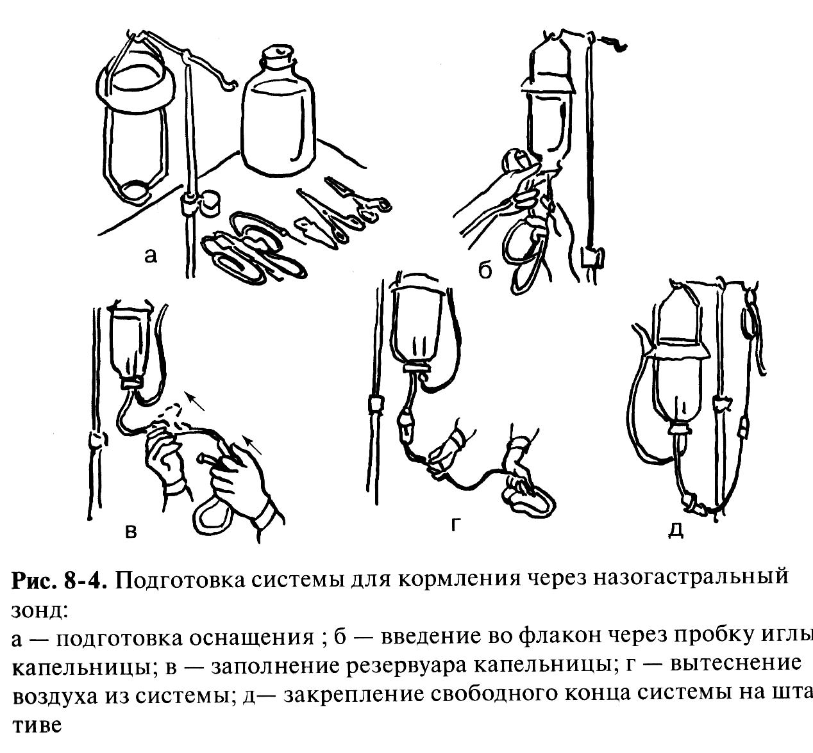
Оснащение: система для капельного вливания, флакон с питательной смесью, спирт 70 °С, ватные шарики, штатив, зажим.
I. Подготовка к процедуре
1. Подогреть питательную смесь на водяной бане до 38-40 °С.
2. Вымыть руки.
3. Обработать пробку флакона с питательной смесью шариком, смоченным спиртом.
II. Выполнение процедуры
4. Закрепить флакон на штативе.
5. Собрать систему:
а) ввести во флакон через пробку воздуховод (если система имеет отдельный воздуховод) и закрепить его на штативе так, чтобы свободный конец воздуховода находился выше иглы;
б) поставить винтовой зажим, находящийся ниже капельницы в положение, препятствующее току жидкости;
в) ввести во флакон через пробку иглу вместе с системой.
6. Заполнить систему:
г) перевести резервуар капельницы в горизонтальное положение открыть винтовой зажим;
д) вытеснить воздух из системы: питательная смесь должна заполнить трубку ниже резервуара капельницы;
е) закрыть винтовой зажим на системе.
III. Завершение процедуры
7. Закрепить свободный конец системы на штативе.
8. Обернуть полотенцем флакон с питательной смесью.
Кормление пациента через назогастральный зонд капельно (рис. 8-5)
Оснащение: два зажима; лоток; чистые перчатки; система для капельного кормления; штатив; фонендоскоп; питательная смесь (38—40 °С); тёплая кипячёная вода 100 мл.
I. Подготовка к кормлению
1. Проверить правильность положения зонда с помощью шприца Жане и фонендоскопа или ввести НГЗ, если он не был введён заранее.
2. Предупредить пациента о предстоящем кормлении.
3. Подготовить систему для капельного кормления.
4. Проветрить помещение.
5. Наложить зажим на дистальный конец зонда (если он был введён заранее) и открыть зонд.
6. Над лотком соединить зонд с системой для кормления и снять зажимы.
7. Помочь пациенту занять положение Фаулера.
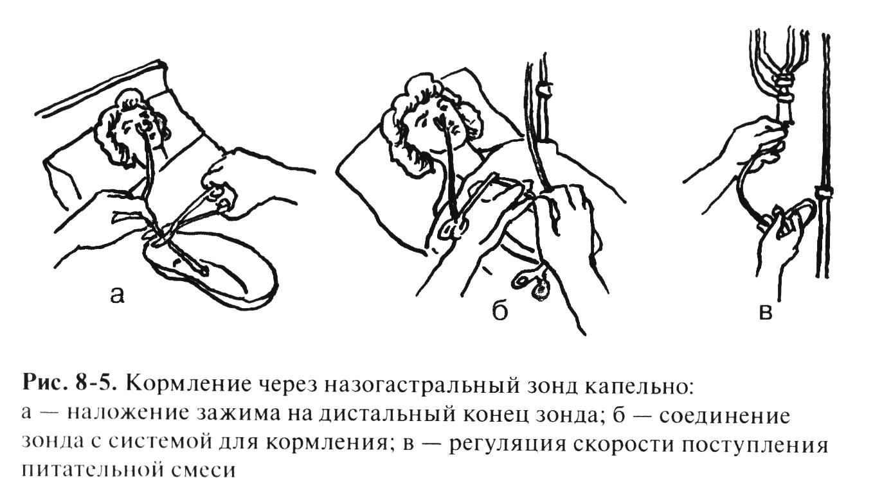
- Кормление
8. Отрегулировать скорость поступления питательной смеси с помощью винтового зажима (скорость определяется врачом).
9. Ввести приготовленное количество питательной смеси.
III. Завершение кормления
10. Наложить зажимы на дистальный конец зонда и на систему. Отсоединить систему.
11. Присоединить к зонду шприц Жане с тёплой кипячёной водой. Снять зажим и промыть зонд под давлением.
12. Отсоединить шприц и закрыть заглушкой дистальный конец зонда.
13. Прикрепить зонд к одежде безопасной булавкой.
14. Помочь пациенту занять комфортное положение.
15. Вымыть руки.
16. Сделать запись о проведении кормления.
Кормление пациента через назогастральный зонд с помощью шприца Жане (рис. 8-6)
Оснащение: шприц Жане ёмкостью 300 мл; шприц 50 мл; зажим; лоток; фонендоскоп; питательная смесь (38—40 °С); тёплая кипячёная вода 100 мл.
I. Подготовка к кормлению
1. Ввести назогастральный зонд (если он не введён заранее).
2. Сообщить пациенту, чем его будут кормить.
3. Перевести пациента в положение Фаулера.
4. Проветрить помещение.
5. Подогреть питательную смесь на водяной бане до 38—40 "С.
6. Вымыть руки.
7. Набрать в шприц Жане питательную смесь (300 мл).
8. Наложить зажим на дистальный конец зонда.
9. Соединить шприц с зондом, подняв его на 50 см выше туловища пациента так, чтобы рукоятка поршня была направлена вверх.
II. Кормление
10. Снять зажим с дистального конца зонда и обеспечить постепенное поступление питательной смеси. При затруднении прохождения смеси использовать поршень шприца, смещая его вниз. 300 мл питательной смеси следует вводить в течение 10 мин.
III. Завершение кормления
11. После опорожнения шприца пережать зонд зажимом.
12. Над лотком отсоединить шприц от зонда.
13. Присоединить к зонду шприц Жане ёмкостью 50 мл с кипячёной водой.
14. Снять зажим и промыть зонд под давлением.
15. Отсоединить шприц и закрыть заглушкой дистальный конец зонда.
16. Прикрепить зонд к одежде пациента безопасной булавкой.
17. Помочь пациенту занять комфортное положение.
18. Вымыть руки.
19. Сделать запись о проведении кормления.
Кормление пациента с помощью зонда, введённого в желудок через гастростому (греч. gaster — желудок, stoma — рот, отверстие) назначают при непроходимости пищевода и стенозе (сужении) привратника. В этих случаях к свободному концу зонда присоединяют воронку, через которую вначале небольшими порциями (по 50 мл)
шесть раз в сутки вводят в желудок подогретую жидкую пищу.
Постепенно объём вводимой пищи увеличивают до 250-500 мл, а число кормлений сокращают до четырёх раз. Иногда пациенту разрешается самостоятельно разжевать пищу, затем её разводят в стакане жидкостью и уже в разбавленном виде вливают в воронку.
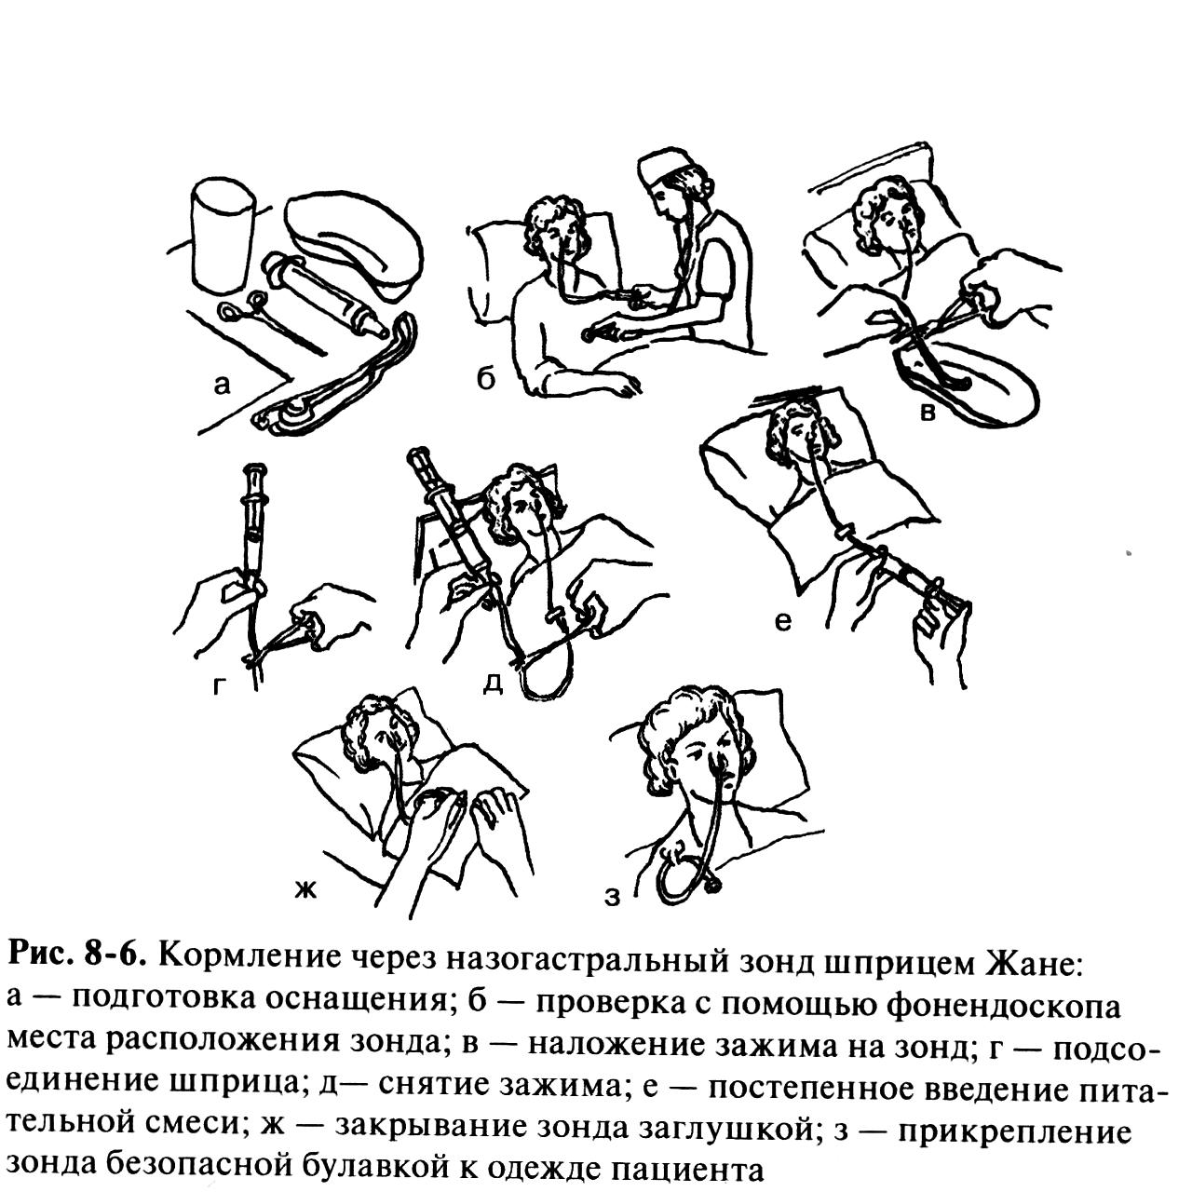
При таком варианте кормления сохраняется рефлекторное возбуждение желудочной секреции. Кормление через гастростому используется как в больничных, так и домашних условиях. В последнем случае нужно обучить родственников технике кормления и промывания зонда.
Кормление через гастростому (рис. 8-7)
Оснащение:
воронка (шприц Жане), ёмкость с пищей, кипячёная вода 100 мл.
I. Подготовка к кормлению
1. Протереть прикроватный столик.
2. Сообщить пациенту, чем его будут кормить.
3. Проветрить помещение.
4. Вымыть руки (лучше, если пациент будет видеть это).
5. Поставить на прикроватный столик приготовленную пищу.
6. Помочь пациенту занять положение Фаулера.
II. Кормление
7. Открепить зонд от одежды. Снять зажим (заглушку) с зонда. Присоединить воронку к зонду.
8. Наливать в воронку приготовленную пищу малыми порциями.
III. Окончание кормления
9. Промыть зонд тёплой кипячёной водой через шприц Жане (50 мл).
10. Отсоединить воронку, закрыть зонд заглушкой (пережать зажимом).
11. Убедиться, что пациент чувствует себя комфортно.
12. Вымыть руки.
Парентеральное питание назначают пациентам при непроходимости пищеварительного тракта, невозможности нормального приёма пищи (опухоль), при истощении, во время подготовки к операции, а также после операций на пищеводе, желудке, кишечнике и пр. Для парентерального питания используются:
• препараты, содержащие продукты гидролиза белков — аминокислоты для парентерального питания (гидролизин, фиб-риносол), гидролизаты белков для парентерального питания (гидролизат казеина);

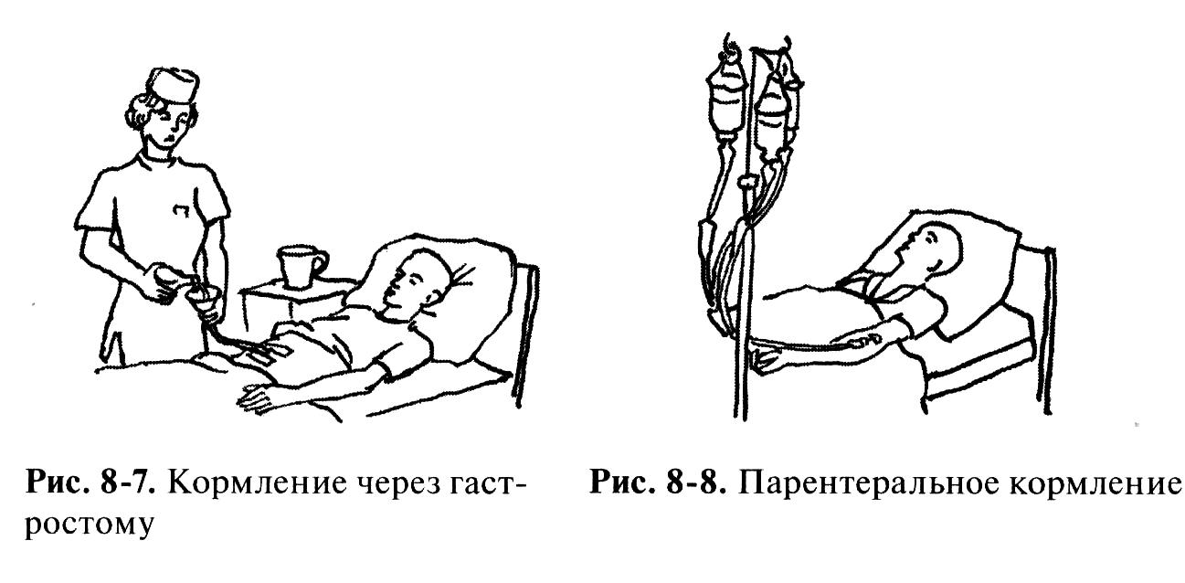
• искусственные смеси аминокислот для парентерального питания (альвезин новый, левамин, полиамин и др.);
• жировые эмульсии (липофундин, интралипид);
• 10% раствор глюкозы.
Кроме того, вводят до 1 л растворов электролитов, витамины группы В, аскорбиновую кислоту.
Средства для парентерального питания вводят внутривенно капельно. Перед введением их подогревают на водяной бане до температуры тела (37—38 °С). Необходимо строго соблюдать скорость введения препаратов: гидролизин, гидролизат казеина, фибриносол в первые 30 мин вводят со скоростью 10-20 капель в мин, а затем при хорошей переносимости скорость введения увеличивают до 40—60 капель в мин. Полиамин в первые 30 мин вводят со скоростью 10—20 капель в мин, а затем — 25—35 капель в мин. Более быстрое введение нецелесообразно, так как избыток аминокислот не усваивается и выводится с мочой. При более быстром введении белковых препаратов у больного могут возникнуть ощущение жара, гиперемия лица, затруднение дыхания. Липофундин (10% раствор) вводят в первые 10—15 мин со скоростью 15—20 капель в мин, а затем постепенно (в течение 30 мин) увеличивают скорость введения до 60 капель в мин. Введение 500 мл препарата должно длиться примерно 3—5 ч.
Все компоненты для парентерального питания вводятся одновре-менно (рис. 8-8).

